รายงานการปฏิบัติราชการประจำเดือน
ประจำปีงบประมาณ พ.ศ. 2569
สถานีตำรวจภูธรฆ้องชัย
งานอำนวยการ
เดือนมิถุนายน ๒๕๖9
วันนี้ 26 มิถุนายน 2569 เวลา 13.00 น.
พล.ต.ต.ชลิต วิริยะไกร ผบก.กต.4 จต. มอบหมายให้ พ.ต.อ.จตุรวิทย์ คชน่วม รอง ผบก.กต.4 จต. พร้อมคณะตรวจราชการกองตรวจราชการ 4 สำนักงานจเรตำรวจ ได้เดินทางมาตรวจราชการประจำปีงบประมาณ พ.ศ.2569 สภ.ฆ้องชัยโดยมี พ.ต.อ.ชุมพล หันชะนา รอง ผบก.ภ.จว.กาฬสินธุ์ พ.ต.ท.รุจน์ วิเชียรภักดิ์ รอง ผกก.(สอบสวน)ฯ พ.ต.ท.กิตติ ฟักน้อย รอง ผกก.สส.ฯ พ.ต.ท.เกรียงไกร จำนงกิจ รอง ผกก.ปฯ พ.ต.ท.ณัฐชัย นามเทพ สว.สส.ฯ พ.ต.ต.เจษฎา ปุณะตุง สวป.ฯ พร้อมข้าราชการตำรวจ สภ.ฆ้องชัย ให้การต้อนรับ
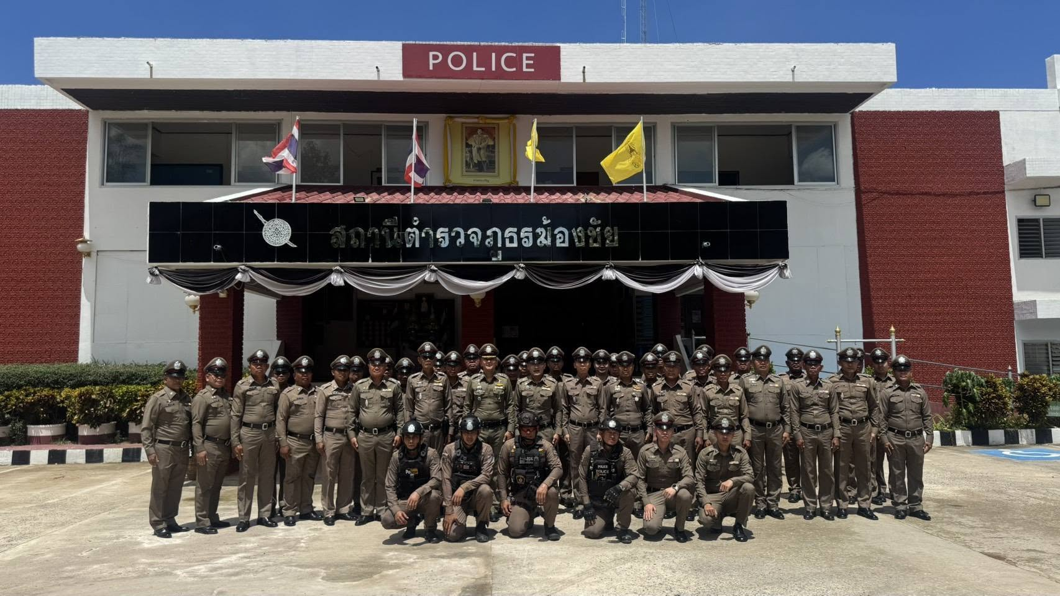

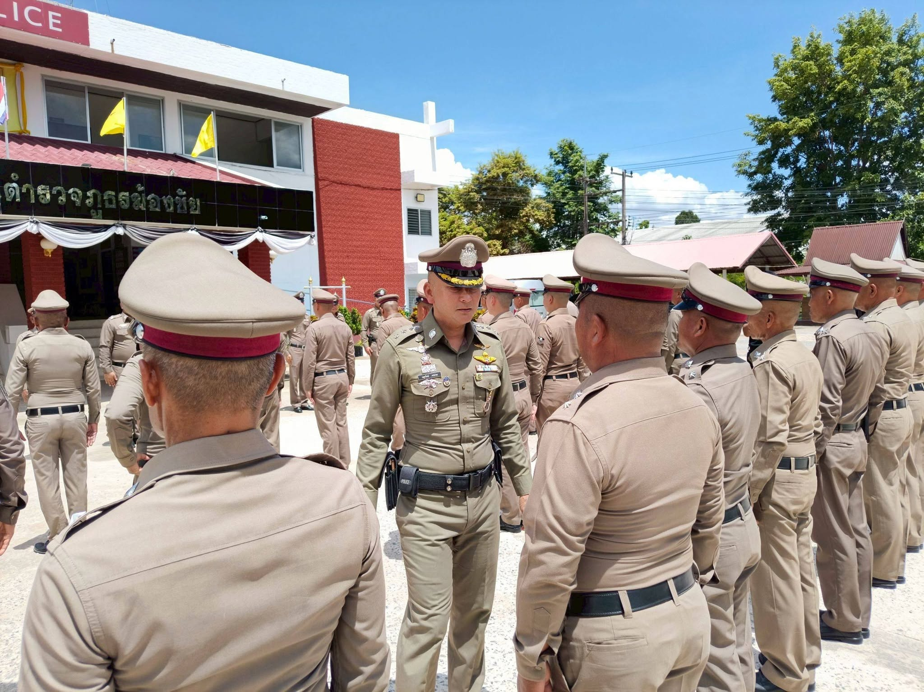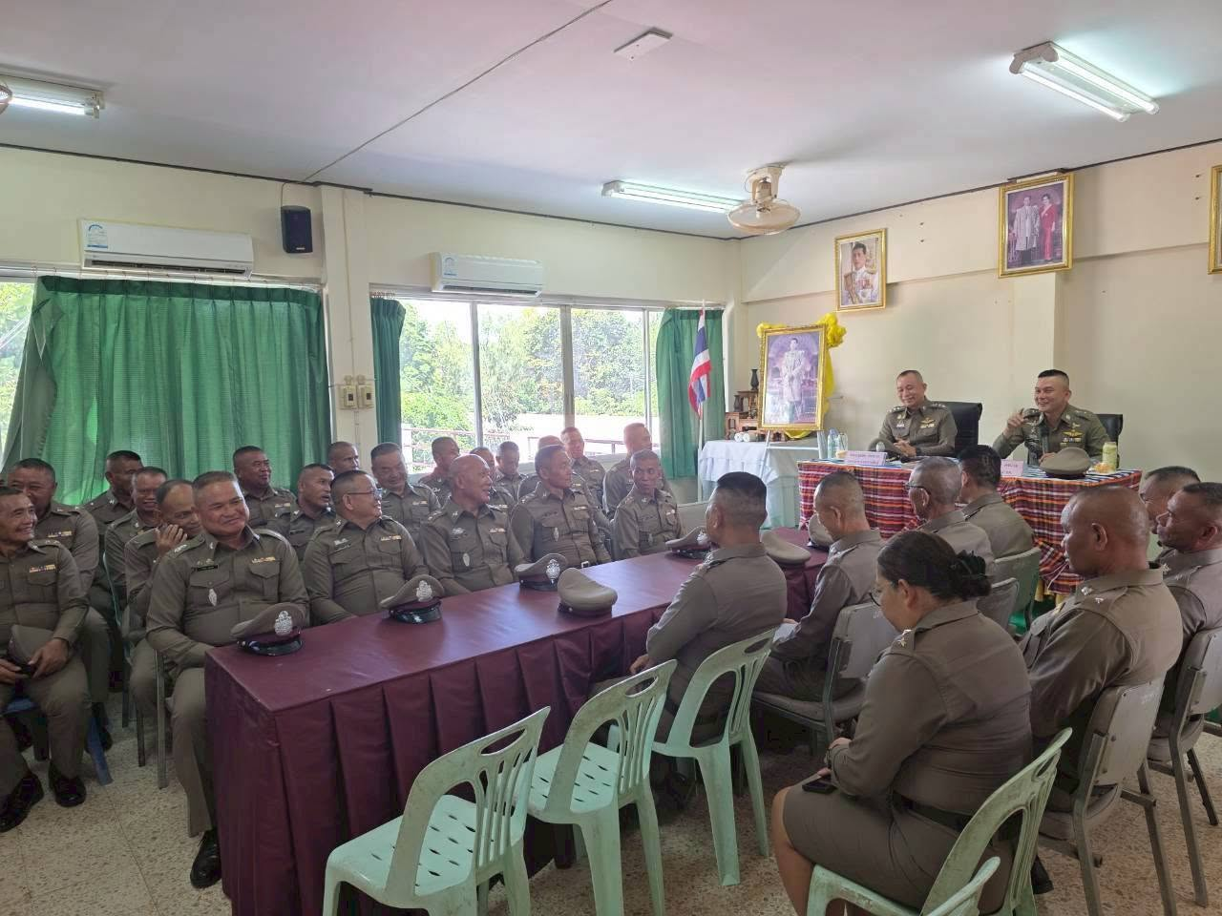
วันที่ 13 มิ.ย. 69 เวลา 11.00 น.
พ.ต.อ.ชัยพล พลเยี่ยม ผกก.สภ.ฆ้องชัย มอบหมายให้
พ.ต.ท.กิตติ ฟักน้อย รอง ผกก.สส.ฯ ร่วมพิธีถวายน้ำสรงพระศพเบื้องหน้าพระรูปสมเด็จพระเจ้าลูกเธอ เจ้าฟ้าพัชรกิติยาภา นเรนทิราเทพยวดี กรมหลวงราชสาริณีสิริพัชร มหาวัชรราชธิดา ณ บริเวณห้องโถง ชั้น 1 ที่ว่าการอำเภอฆ้องชัย โดยมี นายปัญญา ประโพชะนัง นายอำเภอฆ้องชัย เป็นประธาน และหัวหน้าส่วนราชการ หัวหน้าหน่วยงานรัฐวิสาหกิจ ผู้บริหารสถานศึกษา ผู้บริหารองค์กรปกครองส่วนท้องถิ่น สมาชิกสภาท้องถิ่น กำนัน ผู้ใหญ่บ้าน ร่วมพิธีฯ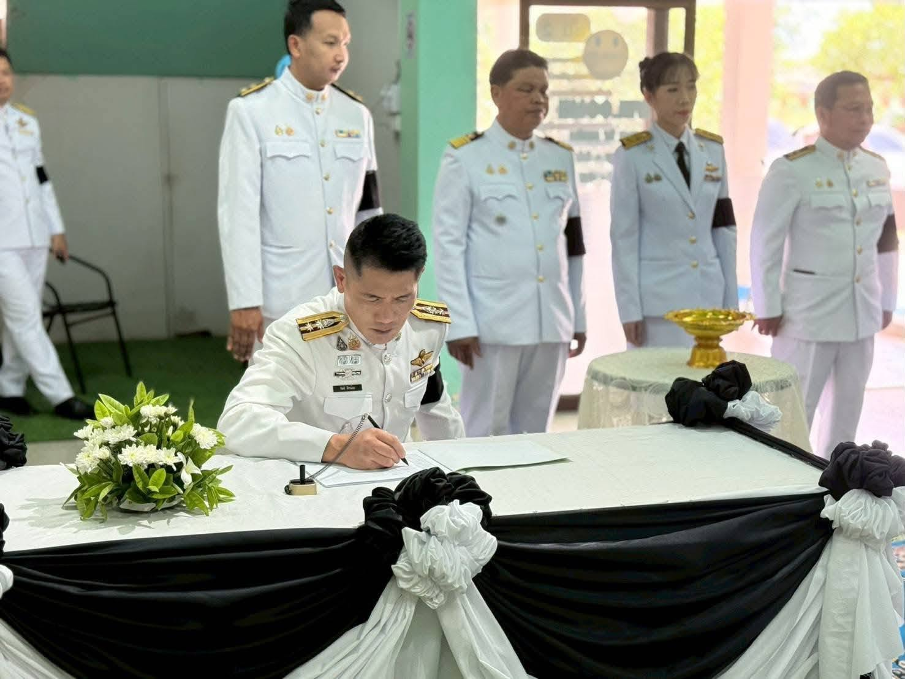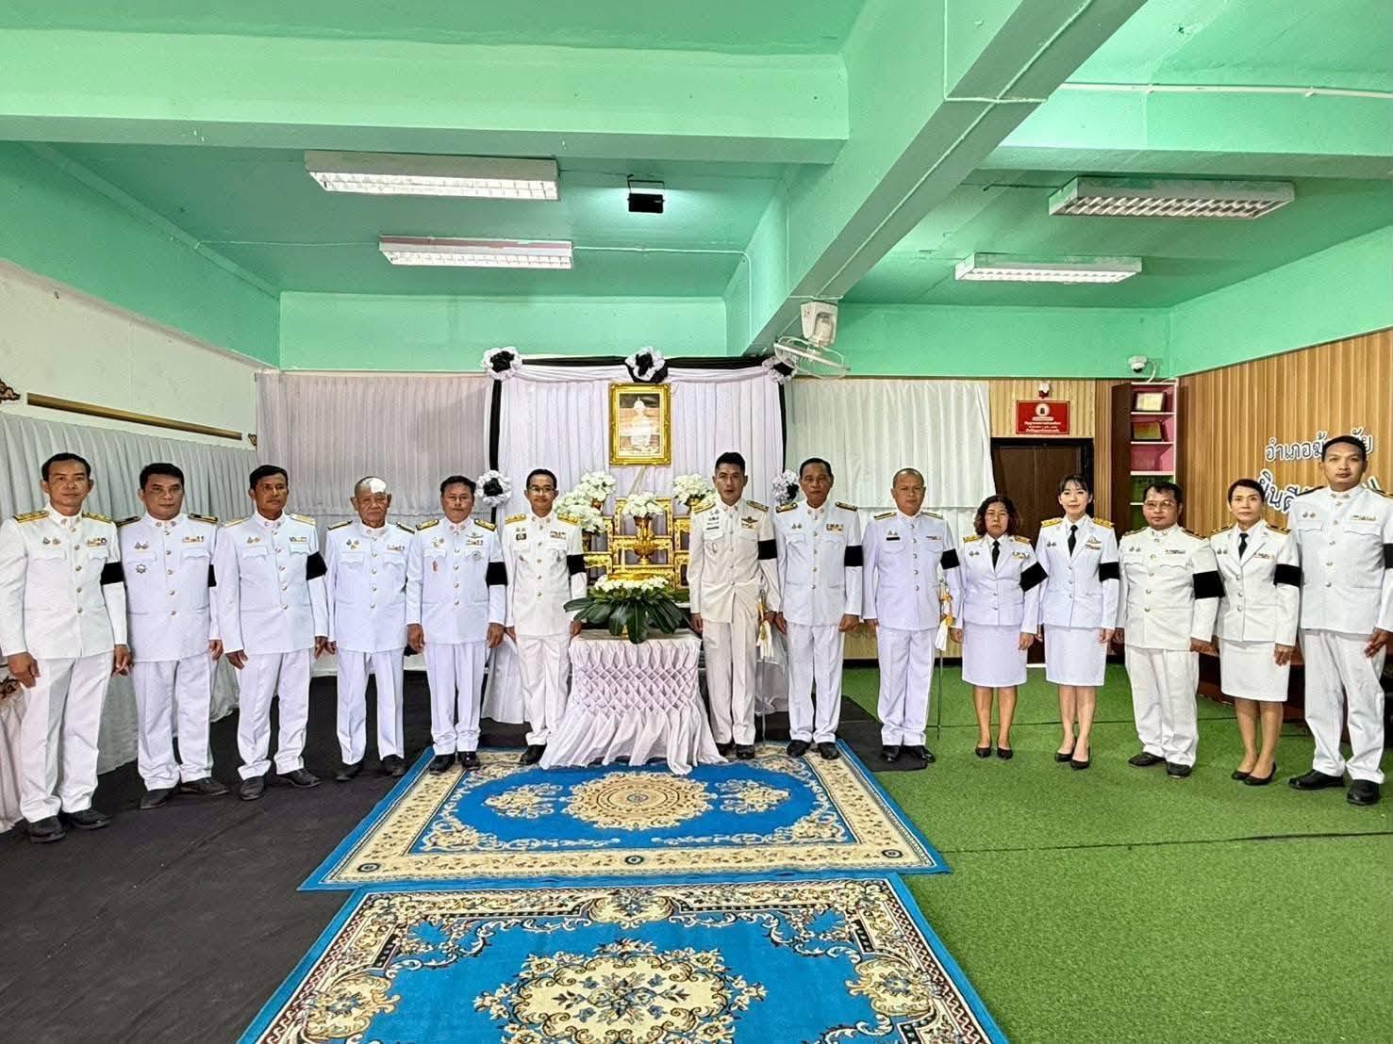
วันนี้ 11 มิ.ย. 2569 เวลา 11.00 น.
พล.ต.ต.ทรงพล บริบาลประสิทธิ์ ผบก.ภ.จว.กาฬสินธุ์ พ.ต.อ.นพดล ศรีชะตา รอง ผบก.ภ.จว.กาฬสินธุ์ ได้เดินทางไปตรวจเยี่ยมและตรวจยกระดับการบริการประชาชน ประจำปีงบประมาณ 2569 ที่ สภ.ฆ้องชัย โดยได้มอบนโยบายเน้นย้ำให้ข้าราชการตำรวจร่วมกันปกป้องเทิดทูนสถาบันพระมหากษัตริย์ มุ่งมั่นพัฒนาการบริการประชาชนในทุกด้านด้วยความสุภาพเรียบร้อย ดูแลรักษาภูมิทัศน์รอบสถานีให้สะอาดสวยงาม กำชับเรื่องระเบียบวินัยทั้งการแต่งกายและบุคลิกภาพอย่างเคร่งครัด ตลอดจนส่งเสริมความสามัคคีในการปฏิบัติงานภายใต้กรอบกฎหมาย พร้อมทั้งสั่งการเด็ดขาดห้ามข้าราชการตำรวจเข้าไปยุ่งเกี่ยวกับยาเสพติดโดยเด็ดขาด โดยมี พ.ต.ท.รุจน์ วิเชียรภักดิ์ ดำรงรอง ผกก.(สอบสวน)สภ.ฆ้องชัย พ.ต.ท.เกรียงไกร จำนงกิจ รอง ผกก.ป.สภ.ฆ้องชัย พร้อมกำลังพลตำรวจให้การต้อนรับ และ เข้าร่วมประชุมรับมอบนโยบาย ณ ห้องประชุม สภ.ฆ้องชัย จ.กาฬสินธุ์
